ФЕДЕРАЛЬНОЕ АГЕНТСТВО ЖЕЛЕЗНОДОРОЖНОГО ТРАНСПОРТА
Федеральное государственное бюджетное образовательное учреждение высшего образования
«Петербургский государственный университет путей сообщения
Императора Александра I»
(ФГБОУ ВО ПГУПС)

Кафедра «Экономика транспорта»

РАБОЧАЯ ПРОГРАММА
дисциплины
«Управление качеством транспортных услуг» (Б1.В.ДВ.7.1)
для направления
38.03.02 «Менеджмент»
по профилю
«Производственный менеджмент»,
Форма обучения – очная

Санкт-Петербург
2016
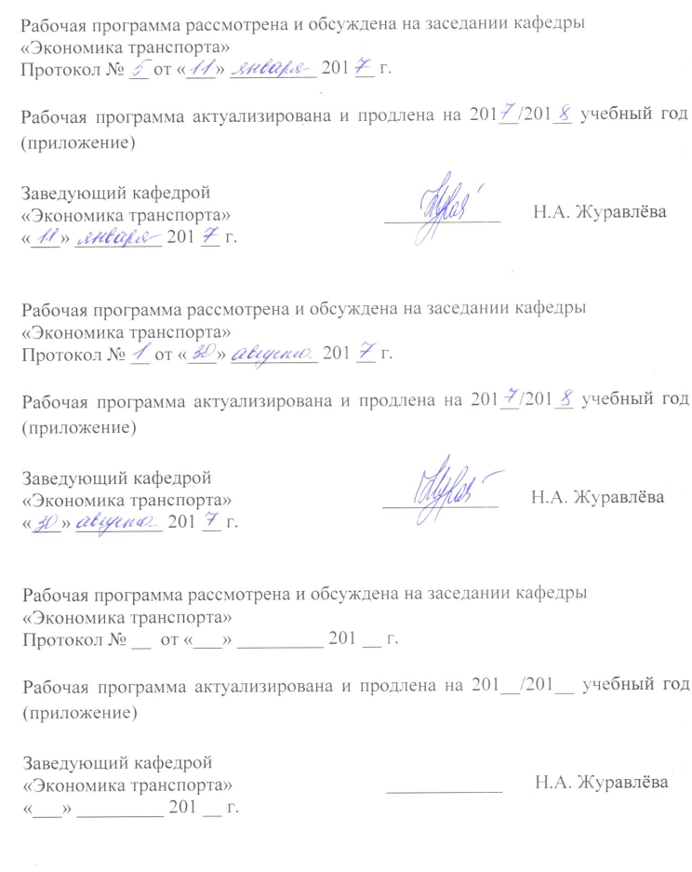
Рабочая программа рассмотрена и обсуждена на заседании кафедры «Экономика транспорта»
Протокол № __ от «__» ___________ 20___ г.

Программа актуализирована и продлена на 201__/201__ учебный год (приложение).

Заведующий кафедрой  «Экономика транспорта» | ____________ | Н.А. Журавлева
«___» _________ 201 __ г.

Рабочая программа рассмотрена и обсуждена на заседании кафедры «Экономика транспорта»
Протокол № __ от «___» _________ 201 __ г.

Программа актуализирована и продлена на 201__/201__ учебный год (приложение).

Заведующий кафедрой  «Экономика транспорта» | ____________ | Н.А. Журавлева
«___» _________ 201 __ г.

Рабочая программа рассмотрена и обсуждена на заседании кафедры «Экономика транспорта»
Протокол № __ от «___» _________ 201 __ г.

Программа актуализирована и продлена на 201__/201__ учебный год (приложение).

Заведующий кафедрой  «Экономика транспорта» | ____________ | Н.А. Журавлева
«___» _________ 201 __ г.

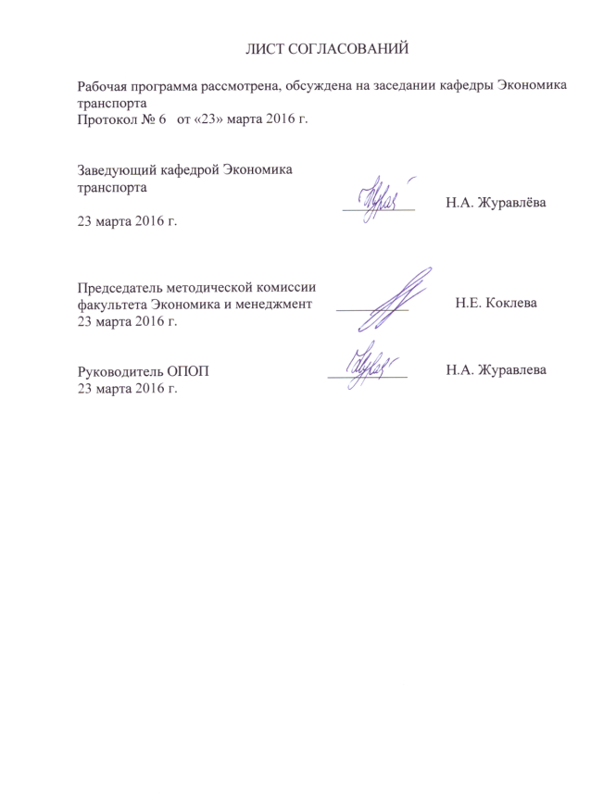
ЛИСТ СОГЛАСОВАНИЙ

Рабочая программа рассмотрена и обсуждена на заседании кафедры «Экономика транспорта»
Протокол № 6 от «23» марта 2016 г.

Заведующий кафедрой «Экономика транспорта» |  | Н.А. Журавлёва
«23» марта 2016 г.

СОГЛАСОВАНО
Председатель методической комиссии факультета «Экономика и менеджмент»  «23» марта 2016 г. |  | Н.Е. Коклева
Руководитель ОПОП  «23» марта 2016 г. |  | Н.А. Журавлёва

1. Цели и задачи дисциплины
Рабочая программа составлена в соответствии с ФГОС ВО, утвержденным «12» января 2016 г., приказ № 7 по направлению 38.03.02 «Менеджмент», по дисциплине «Управление качеством транспортных услуг».
Целью изучения дисциплины является формирование у студентов теоретических знаний в области управления качеством продукции и услуг, приобретение умений оценки уровня качества транспортных услуг и навыков при принятии решений в области управления качеством транспортных услуг
Для достижения поставленных целей решаются следующие задачи:
- изучение методологии и терминологии системы управления качеством;
- знакомство с международными стандартами ISO 9000 и законодательством России по обеспечению качества;
- изучение основ квалиметрии и освоение методов определения показателей качества транспортных услуг;
- сбор, анализ, хранение информации о качестве продукции и услуг;
- разработка программ управления, планирования и повышения качества транспортных услуг;
- выработка управленческих решений по управлению качеством транспортных услуг.

2. Перечень планируемых результатов обучения по дисциплине, соотнесенных с планируемыми результатами освоения основной профессиональной образовательной программы

Планируемыми результатами обучения по дисциплине являются: приобретение знаний, умений и навыков.
В результате освоения дисциплины обучающийся должен:
ЗНАТЬ:
- принципы и методы управления качеством на предприятии на основе государственных и отраслевых законодательных и нормативно-правовых актов по стандартизации, метрологии, техническим регламентам, сертификации, патентному законодательству, по закону о правах потребителей и др.;
- основы организации системы менеджмента качества на предприятии на основе требований Всеобщего Управления Качеством (TQM);
- принципы и методы построения организационной структуры корпоративной интегральной системы менеджмента качества (КИ СМК) в ОАО «РЖД»;
- методы оценки конкурентоспособности продукции и услуг как соотношения качества и цены.

УМЕТЬ:
- использовать инструменты контроля и управления качеством для регистрации, анализа статистических данных и выработки решений по управлению качеством;
- использовать метод ПОД («профилактика – оценивание – устранение дефектов») для сравнительного анализа экономической эффективности затрат на качество;
- использовать разные методы для анализа затрат на качество продукции;
- решать экономические и технические задачи, связанные с количественной оценкой качества методами квалиметрии;
- выявлять причины снижения уровня качества и определять предупреждающие воздействия по устранению причин;
- разбираться в тенденциях современного зарубежного опыта управления качеством услуг и использовать полученные знания для повышения уровня качества транспортных услуг отечественных предприятий;
- оценивать экономическую эффективность управления качеством.

ВЛАДЕТЬ:
- навыками самостоятельной исследовательской работы в части сбора, обработки, представления и анализа полученной информации, использования результатов исследований для управления качеством транспортных услуг;
- навыками экономического обоснования целесообразности принятия решений в области качества;
- навыками документального оформления решений в операционной деятельности организаций;
- терминологией и лексикой дисциплины «Управление качеством транспортной продукции» и их аналогами на иностранном языке.

Приобретенные знания, умения, навыки, характеризующие формирование компетенций, осваиваемые в данной дисциплине, позволяют решать профессиональные задачи, приведенные в соответствующем перечне по видам профессиональной деятельности в п. 2.4 общей характеристики основной профессиональной образовательной программы (ОПОП).
Изучение дисциплины направлено на формирование следующих общепрофессиональных компетенций (ОПК):
– владение методами принятия решений в управлении операционной (производственной) деятельностью организаций (ОПК-6).
Процесс изучения дисциплины направлен на формирование следующих профессиональных компетенций (ПК), соответствующих видам профессиональной деятельности, на которые ориентирована программа бакалавриата:
организационно-управленческая деятельность:
- владение навыками документального оформления решений в управлении операционной (производственной) деятельности организаций при внедрении технологических, продуктовых инноваций или организационных изменений (ПК-8);
информационно-аналитическая деятельность:
- умение организовать и поддерживать связи с деловыми партнерами, используя системы сбора необходимой информации для расширения внешних связей и обмена опытом при реализации проектов, направленных на развитие организации (предприятия, органа государственного или муниципального управления) (ПК-12).
Область профессиональной деятельности обучающихся, освоивших данную дисциплину, приведена в п. 2.1 общей характеристики ОПОП.
Объекты профессиональной деятельности обучающихся, освоивших данную дисциплину, приведены в п. 2.2 общей характеристики ОПОП.

3. Место дисциплины в структуре основной профессиональной образовательной программы

Дисциплина «Управление качеством транспортных услуг» (Б1.В.ДВ.7.1) относится к вариативной части и является дисциплиной по выбору обучающегося.

4. Объем дисциплины и виды учебной работы

Для очной формы обучения:

Вид учебной работы | Всего часов | Семестр
Вид учебной работы | Всего часов | 8
Контактная работа (по видам учебных занятий) | 36 | 36
В том числе:  - лекции (Л) | 18 | 18
- практические занятия (ПЗ) | 18 | 18
- лабораторные работы (ЛР) | - | -
Самостоятельная работа (СРС) (всего) | 36 | 36
Контроль | - | -
Форма контроля знаний | З | З
Общая трудоемкость: час / з.е. | 72/2 | 72/2

Примечание:
З – зачёт

5. Содержание и структура дисциплины

5.1 Содержание дисциплины
№ п/п | Наименование раздела дисциплины | Содержание раздела
1 | Предмет, цели и задачи дисциплины. Основные понятия и определения в управлении качеством. Взаимосвязь качества с другими экономическими категориями | Введение в управление качеством: сущность качества продукции (товаров и услуг), основные понятия и определения в области качества. Многоаспектность качества. Пирамида качества. Петля качества. Спираль Джурана. Методы и средства управления качеством. Уровень качества и законы спроса и предложения. Зависимость полезности от уровня качества. Зависимость себестоимости и цены от уровня качества. Конкурентоспособность и уровень качества.
2 | История становления и развития теории управления качеством. Основные принципы и положения Всеобщего управления качеством (TQM) | Зарождение качества и систем качества. Этапы развития систем качества (звезды качества). Постулаты Э.Деминга. Зарубежный опыт управления качеством: опыт управления качеством в США, Японии, Европейский опыт управления качеством. Отечественный опыт управления качеством. Международные стандарты качества ISO. Модели национальных премий по качеству. Цели, принципы и функции TQM. Основные положения теории. Инструменты TQM. Внедрение TQM.
3 | Основы квалиметрии. Оценка уровня качества продукции (товаров и услуг) | Основные понятия квалиметрии и ее роль в управлении качеством. Требования к качеству услуг. Классификация показателей качества товаров и услуг. Методы определения показателей качества товаров и услуг. Методы оценки уровня качества: дифференциальный, комплексный, смешанный, интегральный.
4 | Основные инструменты управления и контроля качеством услуг | Метод экспертных оценок. Контрольный листок. Гистограмма. Диаграмма разброса (рассеивания). Метод стратификации (расслоения данных). Диаграмма Парето. Причинно-следственная диаграмма (диаграмма Исикавы). Контрольные карты Шухарта. Диаграмма сродства. Диаграмма связей. Древовидная диаграмма. Матричная диаграмма или таблица качества. Стрелочная диаграмма (сетевой график или диаграмма Ганта). Диаграмма процесса осуществления программы (PDPS) или диаграмма принятия решений. Матрица приоритетов.
5 | Управление затратами на качество | Основные категории управления затратами на качество. Общая характеристика и классификация затрат на качество. Этапы формирования и виды затрат на качество. Модели оценки затрат на качество. Методы анализа затрат на качество продукции. Экономический эффект и экономическая эффективность управления качеством. Пути и методы снижения затрат на качество.
6 | Управление качеством пассажирских и грузовых перевозок на железнодорожном транспорте | История развития системы качества на железнодорожном транспорте. Принципы обеспечения и управления качеством транспортных услуг. Оценка качества транспортного обслуживания. Показатели качества грузовых перевозок. Показатели качества пассажирских перевозок. Международный стандарт железнодорожной промышленности IRIS (International Railway Industry Standard). Функциональная стратегия управления качеством в ОАО «РЖД». Корпоративная интегрированная система менеджмента качества (КИ СМК ОАО «РЖД»). Пути повышения качества транспортных услуг и транспортного обслуживания на железнодорожном транспорте.

5.2 Разделы дисциплины и виды занятий
Для очной формы обучения:
№ п/п | Наименование раздела дисциплины | Л | ПЗ | ЛР | СРС
1 | Предмет, цели и задачи дисциплины. Основные понятия и определения в управлении качеством. Взаимосвязь качества с другими экономическими категориями | 2 | 2 | - | 4
2 | История становления и развития теории управления качеством. Основные принципы и положения Всеобщего управления качеством (TQM) | 2 | 2 | - | 6
3 | Основы квалиметрии. Оценка уровня качества продукции (товаров и услуг) | 4 | 8 | - | 6
4 | Основные инструменты управления и контроля качеством услуг | 4 | 2 | - | 6
5 | Управление затратами на качество | 2 | 2 | - | 6
6 | Управление качеством пассажирских и грузовых перевозок на железнодорожном транспорте | 4 | 2 | - | 8
Итого |  | 18 | 18 | - | 36

6. Перечень учебно-методического обеспечения для самостоятельной работы обучающихся по дисциплине
№  п/п | Наименование раздела дисциплины | Перечень учебно-методического обеспечения
1 | Предмет, цели и задачи дисциплины. Основные понятия и определения в управлении качеством. Взаимосвязь качества с другими экономическими категориями | - Азаров, В.Н. Всеобщее управление качеством [Электронный ресурс]: учебник / В.Н. Азаров, В.П. Майборода. — Электрон. дан. — М.: УМЦ ЖДТ (Учебно-методический центр по образованию на железнодорожном транспорте), 2013. — 572 с.;  - Кане, М. М. Управление качеством продукции машиностроения: учебное пособие / М.М. Кане, А.Г. Суслов, О.А. Горленко, Б.В. Иванов, В.Н. Корешков, А.И. Медведев, В.В. Мирошников; под общ. ред. д-ра техн. наук М.М. Кане. М.: Машиностроение, 2010. 416 с.
2 | История становления и развития теории управления качеством. Основные принципы и положения Всеобщего управления качеством (TQM) | - Азаров, В.Н. Всеобщее управление качеством [Электронный ресурс]: учебник / В.Н. Азаров, В.П. Майборода. — Электрон. дан. — М.: УМЦ ЖДТ (Учебно-методический центр по образованию на железнодорожном транспорте), 2013. — 572 с.;  - Козырев, В.А. Развитие систем менеджмента качества [Электронный ресурс]: учебное пособие / В.А. Козырев, А.Н. Лисенков, С.В. Панкин. — Электрон. дан. — М.: УМЦ ЖДТ (Учебно-методический центр по образованию на железнодорожном транспорте), 2014. — 268 с.
3 | Основы квалиметрии. Оценка уровня качества продукции (товаров и услуг) | - Кане, М. М. Управление качеством продукции машиностроения: учебное пособие / М.М. Кане, А.Г. Суслов, О.А. Горленко, Б.В. Иванов, В.Н. Корешков, А.И. Медведев, В.В. Мирошников; под общ. ред. д-ра техн. наук М.М. Кане. М.: Машиностроение, 2010. 416 с.;  - Клячкин, В.Н. Статистические методы в управлении качеством: компьютерные технологии [Электронный ресурс]: учебно-методическое пособие. — Электрон. дан. — М.: Финансы и статистика, 2009. — 304 с.
4 | Основные инструменты управления и контроля качеством услуг | - Клячкин, В.Н. Статистические методы в управлении качеством: компьютерные технологии [Электронный ресурс]: учебно-методическое пособие. — Электрон. дан. — М.: Финансы и статистика, 2009. — 304 с.;  - Соколов, Ю.И. Менеджмент качества на железнодорожном транспорте [Электронный ресурс]: учебное пособие. — Электрон. дан. — М.: УМЦ ЖДТ (Учебно-методический центр по образованию на железнодорожном транспорте), 2014. — 196 с.
5 | Управление затратами на качество | - Азаров, В.Н. Всеобщее управление качеством [Электронный ресурс]: учебник / В.Н. Азаров, В.П. Майборода. — Электрон. дан. — М.: УМЦ ЖДТ (Учебно-методический центр по образованию на железнодорожном транспорте), 2013. — 572 с.;  - Соколов, Ю.И. Менеджмент качества на железнодорожном транспорте [Электронный ресурс]: учебное пособие. — Электрон. дан. — М.: УМЦ ЖДТ (Учебно-методический центр по образованию на железнодорожном транспорте), 2014. — 196 с.;  - Тавер, Е.И. Введение в управление качеством [Электронный ресурс]: учебное пособие. — Электрон. дан. — М.: Машиностроение, 2013. — 368 с.
6 | Управление качеством пассажирских и грузовых перевозок на железнодорожном транспорте | - Азаров, В.Н. Всеобщее управление качеством [Электронный ресурс]: учебник / В.Н. Азаров, В.П. Майборода. — Электрон. дан. — М.: УМЦ ЖДТ (Учебно-методический центр по образованию на железнодорожном транспорте), 2013. — 572 с.;  - Козырев, В.А. Развитие систем менеджмента качества [Электронный ресурс]: учебное пособие / В.А. Козырев, А.Н. Лисенков, С.В. Панкин. — Электрон. дан. — М.: УМЦ ЖДТ (Учебно-методический центр по образованию на железнодорожном транспорте), 2014. — 268 с.;  - Соколов, Ю.И. Менеджмент качества на железнодорожном транспорте [Электронный ресурс]: учебное пособие. — Электрон. дан. — М.: УМЦ ЖДТ (Учебно-методический центр по образованию на железнодорожном транспорте), 2014. — 196 с.

7. Фонд оценочных средств для проведения текущего контроля успеваемости и промежуточной аттестации обучающихся по дисциплине

Фонд оценочных средств по дисциплине является неотъемлемой частью рабочей программы и представлен отдельным документом, рассмотренным на заседании кафедры и утвержденным заведующим кафедрой.

8. Перечень основной и дополнительной учебной литературы, нормативно-правовой документации и других изданий, необходимых для освоения дисциплины

8.1 Перечень основной учебной литературы, необходимой для освоения дисциплины
- Азаров, В.Н. Всеобщее управление качеством [Электронный ресурс]: учебник / В.Н. Азаров, В.П. Майборода. — Электрон. дан. — М.: УМЦ ЖДТ (Учебно-методический центр по образованию на железнодорожном транспорте), 2013. — 572 с. / ibooks.ru; id = 334136;
- Кане М. М. Управление качеством продукции машиностроения: учебное пособие / М.М. Кане, А.Г. Суслов, О.А. Горленко, Б.В. Иванов, В.Н. Корешков, А.И. Медведев, В.В. Мирошников; под общ. ред. д-ра техн. наук М.М. Кане. М.: Машиностроение, 2010. 416 с. / e.lanbook.com; id = 764;
- Клячкин, В.Н. Статистические методы в управлении качеством: компьютерные технологии [Электронный ресурс]: учебно-методическое пособие. — Электрон. дан. — М.: Финансы и статистика, 2009. — 304 с. / e.lanbook.com; id = 53758;
- Козырев, В.А. Развитие систем менеджмента качества [Электронный ресурс]: учебное пособие / В.А. Козырев, А.Н. Лисенков, С.В. Панкин. — Электрон. дан. — М.: УМЦ ЖДТ (Учебно-методический центр по образованию на железнодорожном транспорте), 2014. — 268 с. / e.lanbook.com; id = 55404;
- Соколов, Ю.И. Менеджмент качества на железнодорожном транспорте [Электронный ресурс]: учебное пособие. — Электрон. дан. — М.: УМЦ ЖДТ (Учебно-методический центр по образованию на железнодорожном транспорте), 2014. — 196 с. / e.lanbook.com; id = 55398;
- Тавер, Е.И. Введение в управление качеством [Электронный ресурс]: учебное пособие. — Электрон. дан. — М.: Машиностроение, 2013. — 368 с. / e.lanbook.com; id = 63219.

8.2 Перечень дополнительной учебной литературы, необходимой для освоения дисциплины
- Дремина, М.А. Проектный подход к разработке и внедрению систем менеджмента качества [Электронный ресурс]: / М.А. Дремина, В.А. Копнов, А.А. Станкин. — Электрон. дан. — СПб.: Лань, 2015. — 304 с. / e.lanbook.com; id = 60653;
- Зябиров, Х.Ш. Современные технологии в управлении перевозочным процессом на железнодорожном транспорте. [Электронный ресурс] / Х.Ш. Зябиров, И.Н. Шапкин. — Электрон. дан. — М. : Финансы и статистика, 2016. — 480 с. / e.lanbook.com; id = 91203;
- Соколов, Ю.И. Экономика качества транспортного обслуживания грузовладельцев [Электронный ресурс]: монография. — Электрон. дан. — М.: УМЦ ЖДТ (Учебно-методический центр по образованию на железнодорожном транспорте), 2011. — 184 с. / e.lanbook.com; id = 35827;
- Экономика железнодорожного транспорта [Электронный ресурс]: учебник. — Электрон. дан. — М.: УМЦ ЖДТ (Учебно-методический центр по образованию на железнодорожном транспорте), 2012. — 535 с. / e.lanbook.com; id = 4191

8.3 Перечень нормативно-правовой документации, необходимой для освоения дисциплины
- "Конституция Российской Федерации" (принята всенародным голосованием 12.12.1993) (с учетом поправок, внесенных Законами РФ о поправках к Конституции РФ от 30.12.2008 N 6-ФКЗ, от 30.12.2008 N 7-ФКЗ, от 05.02.2014 N 2-ФКЗ, от 21.07.2014 N 11-ФКЗ);
- ГОСТ 30594-97 «Услуги транспортные. Пассажирские перевозки. Номенклатура показателей качества» Принят и введен в действие Постановлением Госстандарта России от 25 декабря 1996 г. № 701 введен 09.03.1999г.;
- ГОСТ 30596-97 «Услуги транспортные. Термины и определения» Принят и введен в действие Постановлением Госстандарта России от 25 декабря 1996 г. № 703;
- ГОСТ Р 51005-96 «Услуги транспортные. Грузовые перевозки. Номенклатура показателей качества» Принят и введен в действие Постановлением Госстандарта России от 25 декабря 1996 г. № 703.

8.4 Другие издания, необходимые для освоения дисциплины
При освоении данной дисциплины другие издания не используется.

9. Перечень ресурсов информационно-телекоммуникационной сети «Интернет», необходимых для освоения дисциплины

- Личный кабинет обучающегося и электронная информационно-образовательная среда. [Электронный ресурс]. – Режим доступа: http://sdo.pgups.ru/ (для доступа к полнотекстовым документам требуется авторизация).
- Менеджмент качества из первых рук [Электронный ресурс] – Режим доступа:: http://quality.eup.ru/;
- Официальный сайт «Консультант Плюс». – Режим доступа: http://www.consultant.ru/;
- Специализированный ресурс по управлению качеством [Электронный ресурс] – Режим доступа: http://www.klubok.net;
- Стандарты и качество [Электронный ресурс] – Режим доступа: http://ria-stk.ru/;
- Студопедия – лекционный материал для студентов [Электронный ресурс] – Режим доступа: http://studopedia.ru.

10. Методические указания для обучающихся по освоению дисциплины

Порядок изучения дисциплины следующий:
- Освоение разделов дисциплины производится в порядке, приведенном в разделе 5 «Содержание и структура дисциплины». Обучающийся должен освоить все разделы дисциплины с помощью учебно-методического обеспечения, приведенного в разделах 6, 8 и 9 рабочей программы.
- Для формирования компетенций обучающийся должен представить выполненные типовые контрольные задания или иные материалы, необходимые для оценки знаний, умений и навыков, предусмотренные текущим контролем (см. фонд оценочных средств по дисциплине).
- По итогам текущего контроля по дисциплине обучающийся должен пройти промежуточную аттестацию (см. фонд оценочных средств по дисциплине).

11. Перечень информационных технологий, используемых при осуществлении образовательного процесса по дисциплине, включая перечень программного обеспечения и информационных справочных систем

Перечень информационных технологий, используемых при осуществлении образовательного процесса по дисциплине:
- технические средства (компьютерная техника и средства связи (персональные компьютеры, проектор);
- методы обучения с использованием информационных технологий (демонстрация мультимедийных материалов);
- перечень Интернет-сервисов и электронных ресурсов (поисковые системы, электронная почта, профессиональные, тематические чаты и форумы, онлайн-энциклопедии и справочники, электронные учебные и учебно-методические материалы).
Дисциплина обеспечена необходимым комплектом лицензионного программного обеспечения, установленного на технических средствах, размещенных в специальных помещениях и помещениях для самостоятельной работы: операционная система Windows, MS Office.

12. Описание материально-технической базы, необходимой для осуществления образовательного процесса по дисциплине

Материально-техническая база обеспечивает проведение всех видов учебных занятий, предусмотренных учебным планом по направлению 38.03.02 «Менеджмент» и соответствует действующим санитарным и противопожарным нормам и правилам.
Она содержит:
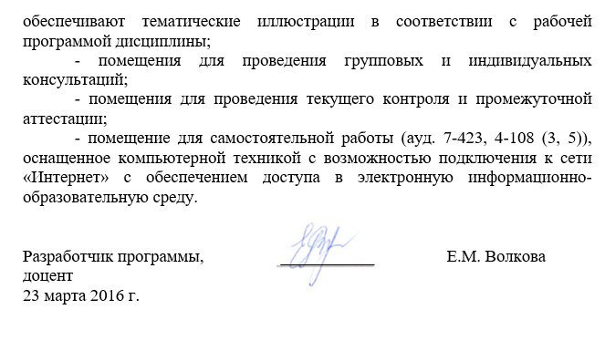
- помещения для проведения лекционных и практических занятий (занятий семинарского типа), укомплектованных специализированной учебной мебелью и техническими средствами обучения, служащими для представления учебной информации большой аудитории (настенным экраном с дистанционным управлением, маркерной доской, считывающим устройством для передачи информации в компьютер, мультимедийным проектором и другими информационно-демонстрационными средствами). В случае отсутствия в аудитории технических средств обучения для предоставления учебной информации используется переносной проектор и маркерная доска (стена). Для проведения занятий лекционного типа используются учебно-наглядные материалы в виде презентаций, которые обеспечивают тематические иллюстрации в соответствии с рабочей программой дисциплины;
- помещения для проведения групповых и индивидуальных консультаций;
- помещения для проведения текущего контроля и промежуточной аттестации;
- помещение для самостоятельной работы (ауд. 7-423, 4-108 (3, 5)), оснащенное компьютерной техникой с возможностью подключения к сети «Интернет» с обеспечением доступа в электронную информационно-образовательную среду.

Разработчик программы, ___________ Е.М. Волкова
доцент
23 марта 2016 г.

